Boletín climático 03 – 19/02/2024

Variabilidad Climática - ¿Y el fenómeno de El Niño?
Después de haber experimentado el pico de intensidad durante diciembre y enero, el Niño empieza a debilitarse y a mostrar una clara tendencia a condiciones de neutralidad. De acuerdo con las últimas informaciones de la Administración Nacional sobre la Atmósfera y el Océano (NOAA, por sus siglas en inglés) las probabilidades de que el fenómeno de El Niño finalice y se alcancen las condiciones de neutralidad aumentaron para 79% entre los meses de abril y junio.
Los modelos de pronóstico también han empezado a mostrar señales de enfriamiento del océano Pacífico, calculando - por ahora - un 58% de probabilidad de que La Niña se desarrolle entre junio y agosto del presente año. Lo anterior significaría un aumento en las precipitaciones en Risaralda y gran parte del país.

Pronóstico climático para las próximas dos semanas en Risaralda y Colombia.
Para Risaralda, se espera que, aunque continuarán predominando las condiciones de tiempo seco y de altas temperaturas, la probabilidad de precipitaciones aumente ligeramente.
Entre el 20 y 22 de febrero se prevén precipitaciones de variada intensidad en casi todo el departamento, con los mayores volúmenes hacia los municipios del occidente, como Mistrató, Pueblo Rico, Santuario y La Celia. En lo que resta del mes se espera que las lluvias se presenten de forma esporádica, especialmente durante las tardes y noches.
A nivel nacional, se esperan, precipitaciones en las regiones Amazonía y Pacífica, propias de la época. Para el norte de la región Andina, las regiones Caribe y Orinoquía, así como en el archipiélago de San Andrés y Providencia, se prevén altas temperaturas del aire y predominio de tiempo seco (Figura 1). En el centro y sur de la región Andina, se prevé un incremento en la inestabilidad atmosférica, favoreciendo la aparición de eventos de precipitación, principalmente en horas de la tarde y noche.

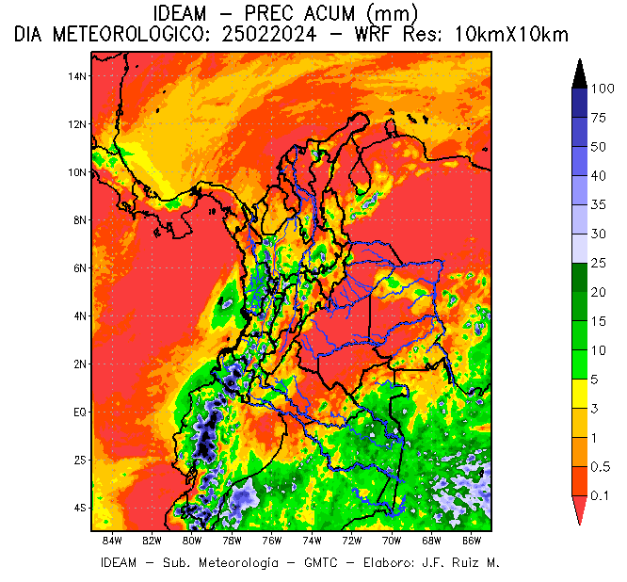
Figura 1. Precipitación acumulada para el 25 de febrero (Fuente: IDEAM)

